Қазақтың ұлы ғұламасы Ахмет Байтұрсынұлының халқы үшін істеген игі істерінің ішіндегі ең шоқтығы биік қызметінің бірі – араб жазуына өзгерістер енгізіп, қазақ әліпбиін (алфавит) құрастыруы. Осы арқылы ғалым қазақ халқының тез сауаттанып хат тануына, оқу білімге деген құштарлықтарының оянуына ерекше ықпал етті. А.Байтұрсынұлы жазуы дамымаған ұлттың артта қалатынын, оның қоғамдағы қажеттілігін және адам өміріндегі маңызын өзінің шығарған оқулықтарында үнемі ескертіп отырады. Жазу дегеніміз – шын мәнінде, кез келген халықтың рухани деңгейі мен мәдени дамуын көрсететін негізгі құрал. Ғалым осы құралды ұлттық деңгейге көтеру жолында жан аямай еңбек етіп, тер төкті. Себебі сол кезеңге дейін ұзақ ғасырлар бойы қолданыста келе жатқан араб жазуының халықты тез әрі жаппай сауаттандыру жолында үлкен кедергілері мен қиындықтары бар еді. А.Байтұрсынұлы осы кедергілер мен қиындықтарды жоюдың ең бас­ты тәсілі – араб жазуын қазақ тілінің заңдылығына сәйкес реформалау деп білді. Ғұлама осылайша ұзақ ғасырлар бойы өзгеріссіз қолданылып келе жат­қан араб графикасын қазақ халқының игілігіне айналдыру идеясын көтеріп, оны іс жүзінде реформалады.

Қазақстан халқының тілдері күн мерекесіне орай 2018 жылғы, 5-18 қыркүйек аралығындағы өтетін онкүндік аясындағы іс-шаралар нәтижесі ҚР халқының «Тілдер күні мерекесінің салтанатты ашылуын мектепте өткізіп, оқушыларды жоспармен таныстырып, ашылу мерекесіне сәйкес «шашу» шаштық. Оқушылармен ашық сабақтар, сыныптан тыс іс-шаралар өткіздік. Абай атамыз айтқандай «Ана тілің арың бұл, барлық тілді құрметте, өз тіліңді ұмытпа!

7 сынып оқушылармен Қазақстандық біртектілік пен бірлікті нығайтудың аса маңызды факторы – мемлекеттік тіл, оқушылар белсенді қатысып, өз ой-пікірлерін білдіріп, тапсырмалар орындады.

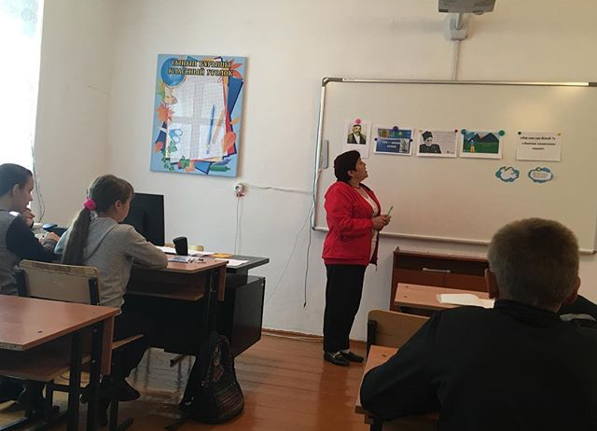

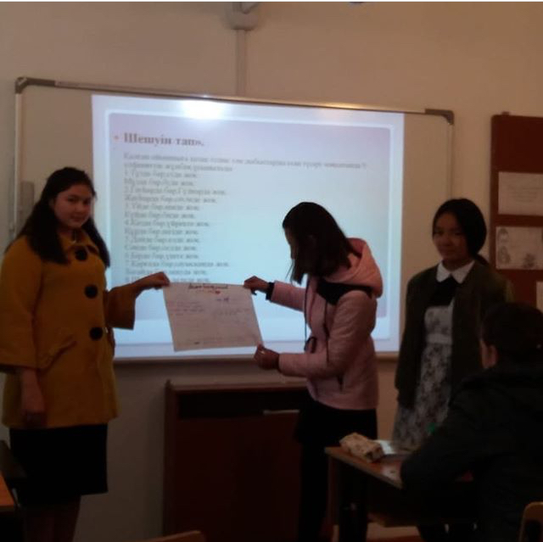

11 қыркүйек , 5-6 сынып оқушылары «Үш тұғырлы тіл саясаты», тақырыпқа сәйкес шығарма жазды. Өз ойларын ұғымдарын қағаз бетіне жаза білді. Бастауыш сыныптармен, Тіл мерекесіне орай сайыстар өткізді.

Қазақ тілі мұғалімі: Кабдина А.Е.

8 сынып оқушылармен «Ахмет Байтұрсынұлы – қазақ негізін қалаушы» атты тақырыптық іс-шара өткізілді. Оқушылар белсенді қатысып, өз ойларын нақты жеткізіп, мұғалім берген тапсырмаларды тиянақты орындап, жақсы көрсеткіш көрсетті.

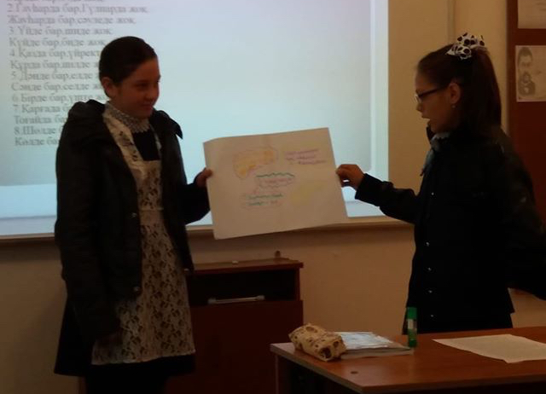

9 сынып оқушылармен «Ахмет Байтұрсынұлы – қазақ негізін қалаушы» атты тақырыптық іс-шара өткізілді. Ахмет Байтұрсынұлы жайлы өмір баян арқылы қағаз бетіне кластир құрып, тақтаның алдына шығып, әр топ қорғады. Сонымен қатар мұғалім берген тапсырмалар орындады.

4 сынып оқушылармен бірге интеллектуалдық ойын өткізілді. Оқушылар бастауыш сынып болғандықтан да, өз ойларын толық тиянақты жеткізді. Әр түрлі тапсырмалар( карточка жүйесі) орындады.

Қазақ тілі мен әдебиет мұғалімі: Қарабай Ә.Р

« Мемлекеттік тіл – менің тілім» , « Тіл тірегіміз, соғып тұрған жүрегіміз» - іс-шараларды аяқтап онкүндік аясындағы жоспар бойынша біздің оқушыларына алғысымызды білдіріп, балалар біздің болашағымыз демекші, белсенді қатысқан оқушыларды марапаттап мадақтамен марапатталды.